ONZE LOGBOEK 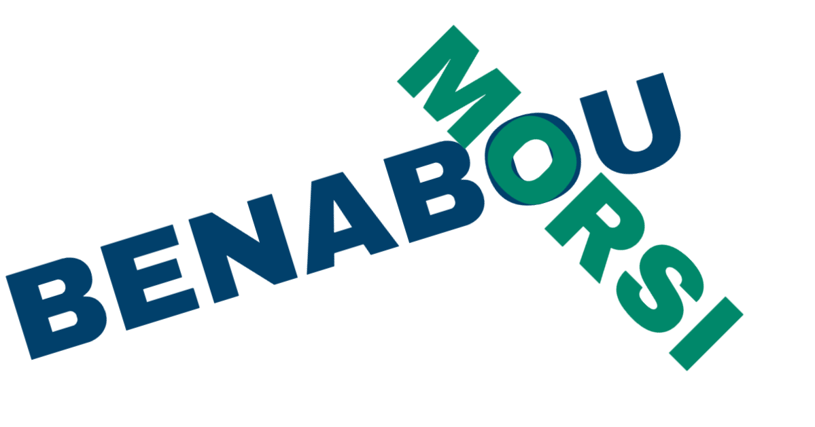

PROJECT 3

WEEK 1

We hebben de teams gemaakt. Ik en Adam hebben de taken verdeeld. Shady heeft besloten om de logboek te werken. Adam heeft de Defenition of Fun gemaakt, Shady en Adam hebben allebei de userstories gemaakt

WEEK 2

Na dat hebben de de DoD. De defenitieve userstories de git, en de klantgesprek gehouden.

WEEK 3

WEEK 4

WEEK 5  
WEEK 6

WEEK 7

WEEK 8

WEEK 9

WEEK 10